ПЛАН-КОНСПЕКТ
Педагога дополнительного образования
Кретова Дмитрия Сергеевича
Объединение: «Подвижные игры»
Программа: «Подвижные игры»
Группа: 02-121
Дата проведения: 16.12.2023 года
Время проведения:
14:20-15:50
Тема: игры с мячом. Комплекс ОРУ с малыми мячами. Игра «Мячик кверху». Игра «Свечи ставить».
Цель занятия: провести игры с мячом, сделать комплекс ОРУ с малыми мячами, поиграть в игры.
1. Исходное положение — стойка ноги врозь, руки на поясе.
1 — руки в стороны; 2 — наклон к правой ноге, коснуться пальцами носка; 3 — выпрямиться, руки в стороны; 4 — вернуться в и. п. То же к левой ноге.
Дыхание: на счет 1-3 вдох, на счет 2-4 — выдох. Повторить по 4 раза в каждую сторону.
2. И. п. — стойка ноги врозь, ступни параллельно.
1-2 присед на полной ступне, руки вперед; 3-4 — встать, руки вниз.5— наклон влево, ладони скользят вдоль тела: левая вниз, правая под мышку; 6 — выпрямиться, руки вниз; 7-6 — повторить счеты 5-6 в другую сторону.
Дыхание в произвольном ритме. Повторить 8 раз.
3. И. п. — упор сидя.
1-2 —опираясь на руки, пересесть к пяткам; 3-4 — скользящим движением разогнуть ноги; 5-6 — обратным движением согнуть ноги; 7-8 — разгибая ноги, вернуться в и. п.
4. И. п. — лежа на спине, руки вдоль тела, ладони на полу.
1 — согнуть левую ногу (голень горизонтально); 2 — разогнуть левую ногу в колене; 3 — согнуть левую ногу в колене; 4- и. п. То же правой ногой.
Дыхание в произвольном ритме. Повторить по 8 раз каждой ногой.
5. И. п. — лежа на животе в упоре на согнутых руках.
1- 2 — отжаться, выпрямляя руки; 3-4 — и. п.
Дыхание в произвольном ритме. Повторить 6-8 раз.
6. И. п. — упор на коленях.
1-2 — поочередно выпрямляя ноги, принять положение упора лежа;
3-4 — принять и. п.
Дыхание в произвольном ритме. Повторить 6 раз.
7. И. п. — основная стойка, руки на поясе.
Прыжки на одной ноге: на счет 1-6 — на правой; 1-6 — на левой.
Повторить по 2 раза на каждой ноге. Дыхание в произвольном ритме.
8. Ходьба на месте с выполнением дыхательного упражнения — 30 -40 с.
Игра «Мячик кверху»
Дети становятся в круг, водящий идет в его середину и бросает мяч со словами: “Мячик кверху!” Играющие в это время стараются как можно дальше отбежать от центра круга.
Водящий ловит мяч и кричит: “Стой!” Все должны остановиться, а водящий, не сходя с места, бросает мяч в того, кто стоит ближе всех к нему. Запятнанный становится водящим.
Если же водящий промахнулся, то остается им вновь и игра продолжается.
П р а в и л а .
1. Водящий бросает мяч как можно выше и только после слов: “Мяч кверху!”
2. Водящему разрешается ловить мяч и с одного подскока от земли.
3. Если кто-то из играющих после слов “Стой” продолжал двигаться, то он должен сделать три шага в сторону водящего.
4. Убегая от водящего, нельзя прятаться за постройки или деревья.
5. Если водящий не поймал мяч и он далеко укатился, то прежде чем кричать “Стой!”, ему нужно догнать мяч и вернуться на свое место (рис. ).
Игра «Свечи ставить»
В земле делают небольшую ямку, опускают в нее одним концом дощечку так, чтобы другой ее конец был приподнят над землей. В ямку на доску кладут мяч, водящий бьет ногой по выступающему концу доски, мяч летит вверх, играющие бегут за ним. Тот, кто поймал мяч или взял его первым с земли, идет к ямке, кладет его на доску и бьет по доске (рис.). Игра продолжается.
Правила .
1. Играющие должны стоять на удобном расстоянии от доски с мячом.
2. Во время игры не разрешается отбирать друг у друга мяч.

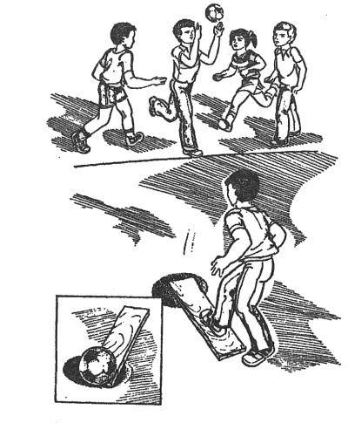
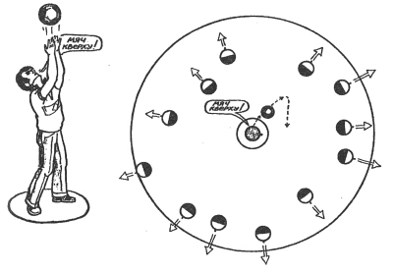
Домашнее задание:
Комплекс ОРУ
Приседания с выпрыгиванием (20 раз)
Отжимания (20 раз)
Обратная связь в WhatsApp (89202460955), выслать фото с выполнением упражнений и на почту metodistduz@mail.ru Для педагога Кретова Д.С

